PLUGCHAT:

Arte 01:
Copy do Design:
Seu canal de atendimento caiu? Migre agora mesmo para o Plugchat! A melhor plataforma de canais de atendimento do país!
Clique no botão e fale com um de nossos atendentes!

Arte 02:
Copy do Design:
Sofrendo muito com a queda do seu canal de atendimento? Migre agora mesmo para o Plugchat! A melhor plataforma para gestão de atendimentos e multi-atendentes do país!

Arte 03:
Copy do Design:
Seu canal de atendimento está instável? Migre agora mesmo para o Plugchat! A melhor plataforma de atendimento do país!
Clique no botão e fale com um de nossos atendentes!

Arte 04:
Copy do Design:
Sua plataforma de atendimentos não atende multicanais? Migre agora mesmo para o Plugchat! A melhor plataforma de atendimento e multi-atendentes do país!
Clique no botão e fale com um de nossos atendentes!

Arte 05:
Copy do design:
Tipos de dor de cabeça:

1. Enxaqueca;
2. Hipertensão;
3. Estresse;
4. Canal de atendimento fora do ar;

Arte 06:
Para ter um bom canal de atendimento você precisa:
- Adquirir o Plugchat;
- Adquirir o Plugchat em outra cor;

Referência arte 05:
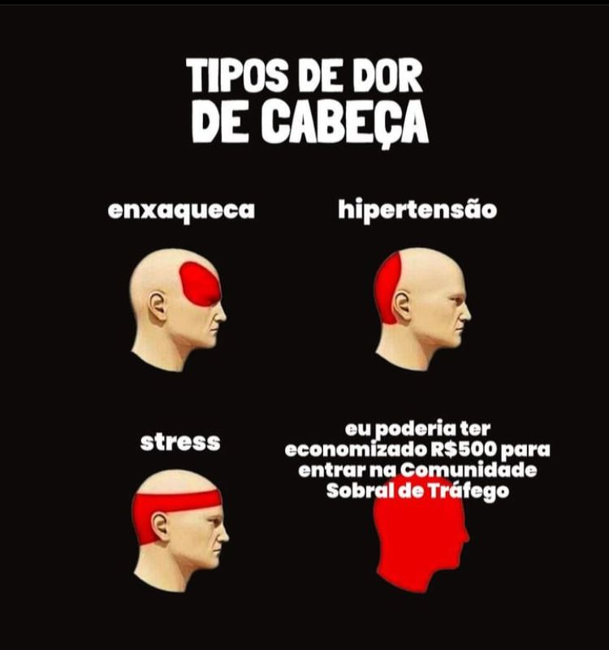

Referência arte 06:
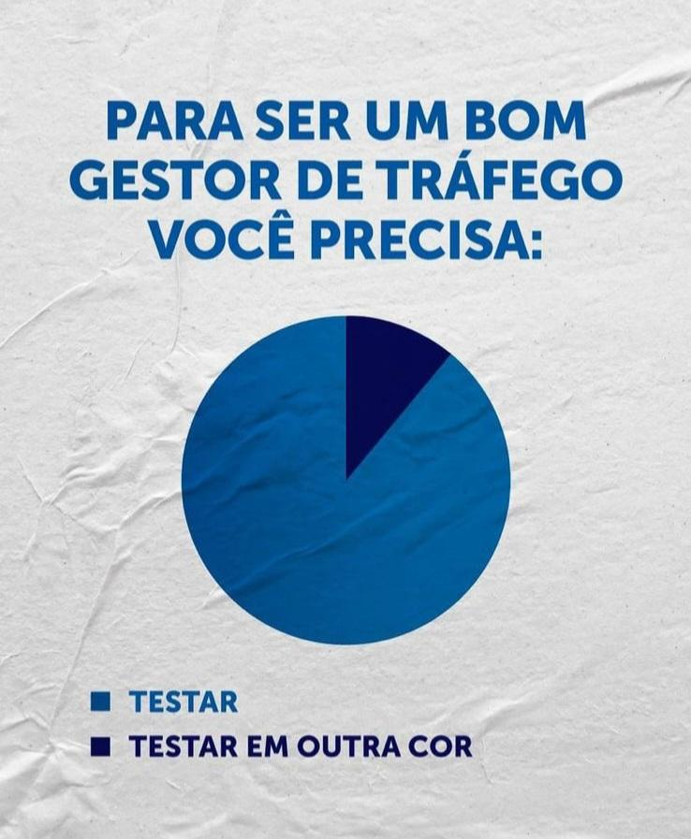

Z-API:

Arte 01:
Copy do Design:
Sua API caiu? Migre agora mesmo para o Z-API, e integre seu sistema com a API mais estável do país!
Fale com nosso time clicando no botão abaixo.

Arte 02:
Copy do Design:
Sofrendo muito com a queda da sua API? Pare de se preocupar e migre agora mesmo para o Z-API, a API mais estável do país!
Fale com nosso time clicando no botão abaixo.

Arte 03:
Copy do Design:
Sua API está instável? Migre agora mesmo para o Z-API! A API mais estável do país!
Fale com nosso time clicando no botão abaixo.

Arte 04:
Copy do design:
Tipos de dor de cabeça:
1. Enxaqueca;
2. Hipertensão;
3. Estresse;
4. API instável;

Arte 05:
Para integrar seu sistema com whatsapp você precisa:
- Adquirir o Z-API;
- Adquirir o Z-API em outra cor;

Referência arte 04:


Referência arte 05:


